褥瘡ケア情報

共有システム

取扱説明書

目次

1. はじめに 2

(1) システム機能 3

(2) 注意事項 3

パスワードについて 3

使用後のログアウトについて 3

2. 情報の登録 4

(1) webページへのアクセス 4

(2) 看護師の登録 4

(3) 療養者の登録 6

(4) 物品の登録 7

3. システム操作 11

(1) システムへのログイン 11

(2) 療養者の選択 13

(3) 褥瘡部位の登録 15

(4) ケア情報の登録 16

(5) 褥瘡写真の登録 16

(6) DESIGN-Rの登録 17

(7) DESIGN―Rサイズ自動測定 20

(8) 手書きコメントの登録 20

(9) 使用物品の登録 21

# はじめに

本システムは、褥瘡ケアにおける情報の共有をICT化し、訪問看護業務を支援するための 試作システムとなります。本書はその説明書となります。本書を熟読し、出来る限り指示 には従ってください。

## システム機能

療養者のケア手順書を、iPadを通じて閲覧することができるようになります。また、 必要に応じてケア情報を登録・削除することができます。

ケア情報として画像ファイルとコメントを投稿することができます。ケア情報は褥瘡の部位ごとに管理されます。閲覧したい褥瘡部位を選択することで、その部位に関するケア情報、褥瘡の状態を一覧で閲覧できるようにしています。

## 注意事項

本システムの性質上、療養者や看護師の個人情報を取り扱っています。機器の管理・情報の管理には、くれぐれもご注意ください。

### パスワードについて

ログイン用パスワード等はしっかりと記憶しておき、できる限りメモ等に残さないでください。メモ等に残す場合には、そのメモを厳重に管理し、紛失しないようにしてください。

パスワードの文字数の下限は設定していませんが、できる限り長いパスワードにしてください。

万一、パスワードを忘れてしまった場合には、管理者へ問い合わせをするか、新規ユーザとして登録しなおしてください。問い合わせなしに一度設定したパスワードを変更することはできません。

### 使用後のログアウトについて

システム使用後には、必ずログアウトするようにしてください。iPadを紛失した時に、療養者の個人情報を盗み見られる恐れや、看護師のユーザ情報を悪用される可能性があります。

# 情報の登録

1. webページへのアクセス  
   ①Webブラウザ(Internet Explorer, Google Chrome, Safariなど)を起動します。  
   

図1　ブラウザのアイコン例

②検索欄に次の URL を入力し、トップページへアクセスします。

URL: <http://localhost:3000>  
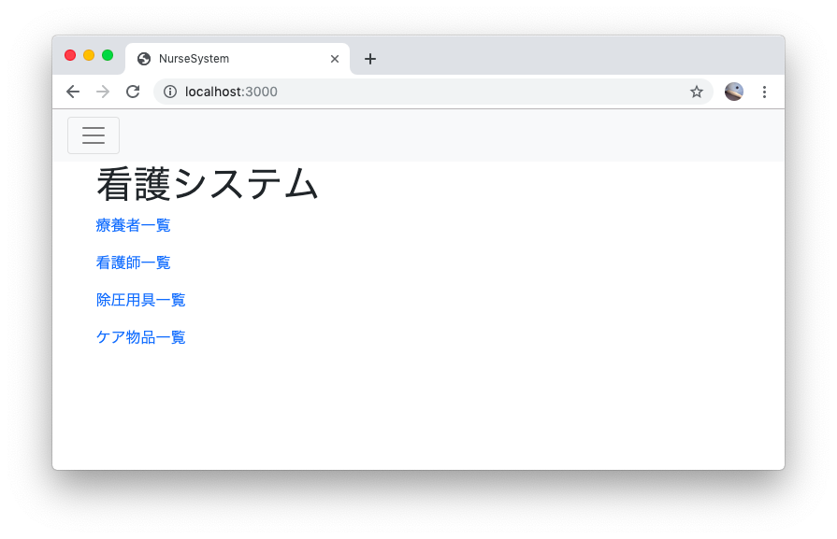

図 2　トップページ

## 看護師の登録

* 1. トップページ（図 2）の『看護師一覧』をタップします  
     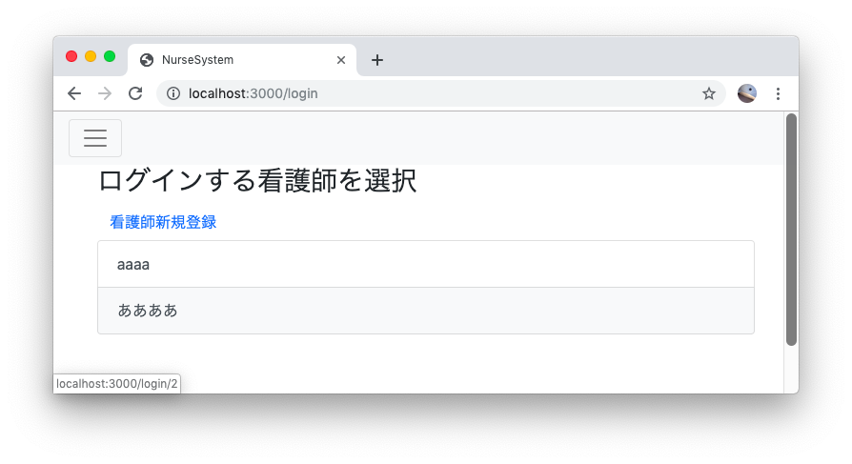

図 3 看護師一覧ページ

* 1. 看護師の一覧ページ（図 3）から『看護師新規登録』をタップしてください  
     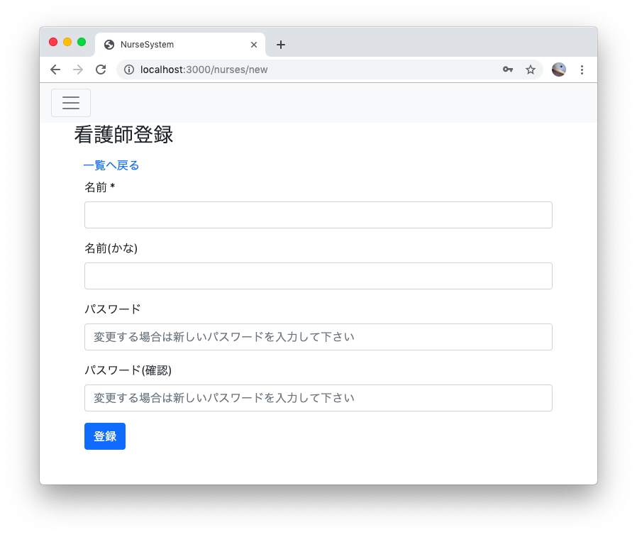

図 4 看護師登録ページ

* 1. 看護師登録ページ（図 4）が表示されるので、情報を入力し、『登録』をタップしてください。

## 療養者の登録

* 1. トップページ（図 2）の『療養者一覧』をタップします。

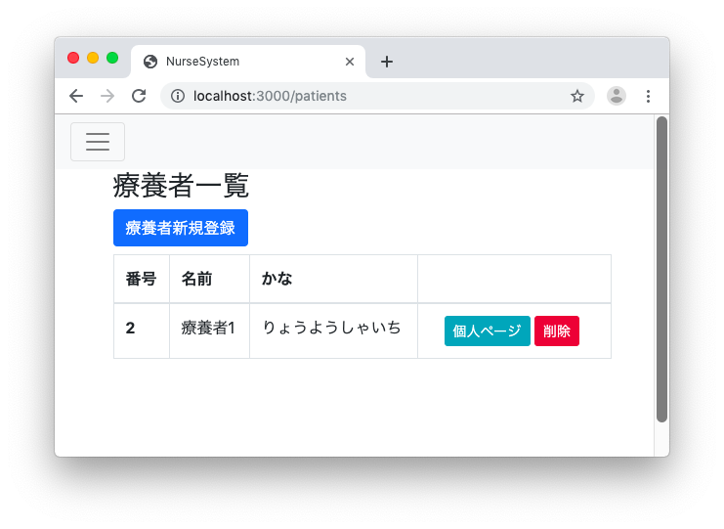

図 5　療養者一覧ページ

* 1. 療養者一覧ページ（図 2）の『療養者新規登録』ボタンをタップします。

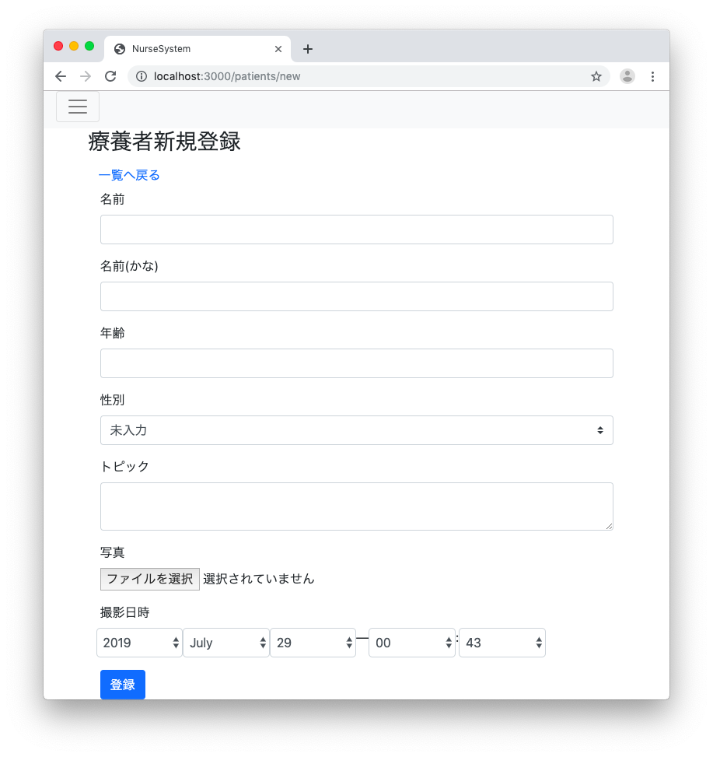

図 6療養者新規登録ページ

②療養者新規登録ページ（図 6）が表示されるので、情報を入力し『登録』ボタンをタップしてください。

## 物品の登録

* 1. トップページ（図 2）の『除圧用具一覧』または『ケア物品一覧』をタップします。  
     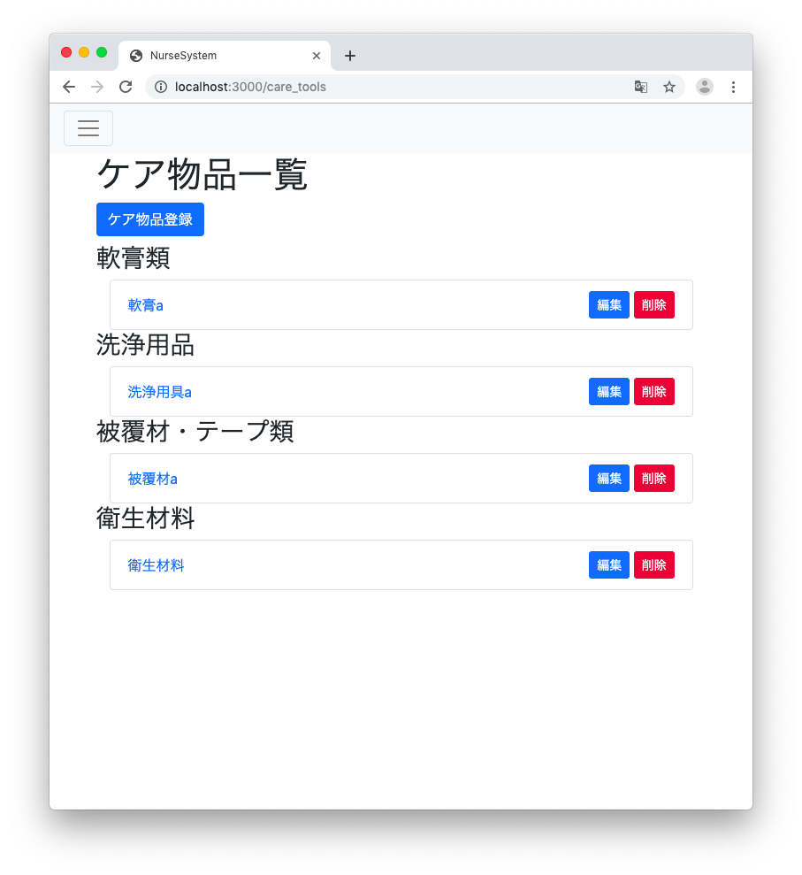

図 7　ケア物品一覧ページ

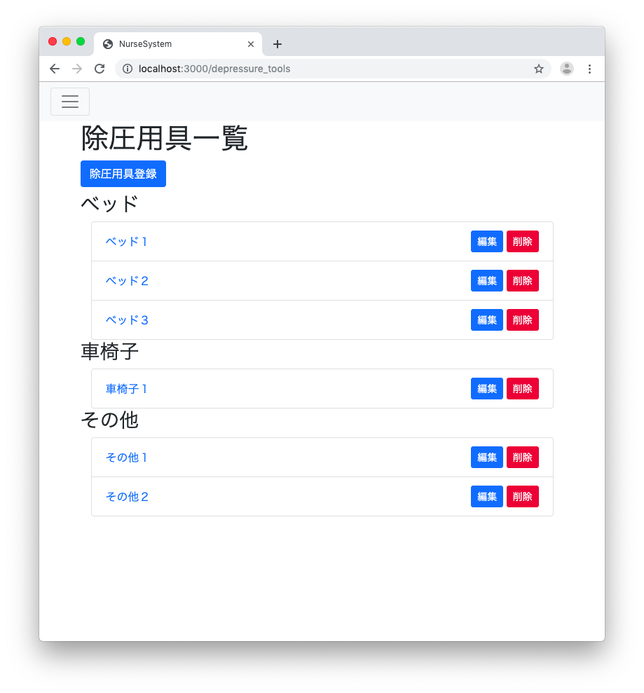

図 8　除圧用具一覧ページ

* 1. それぞれ、除圧用具一覧ページ（図 8）、ケア物品一覧ページ（図 7）が表示されるので、『除圧用具登録』ボタン、『ケア物品登録』ボタンをタップしてください。  
     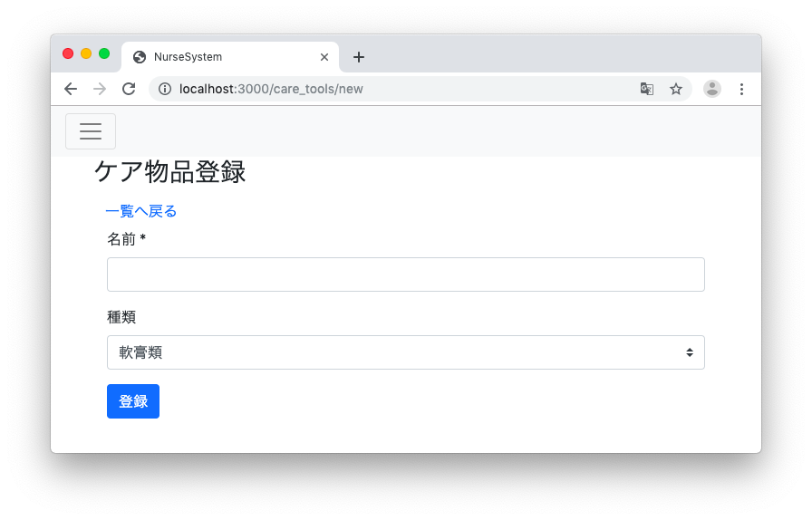

図 9　ケア物品登録ページ

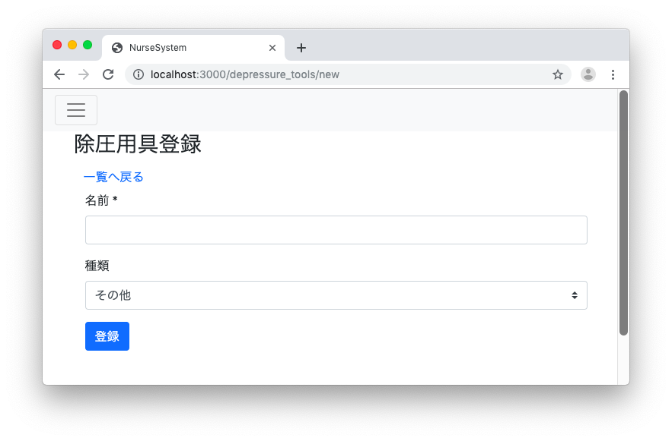

図 10　除圧用具登録ページ

* 1. ケア物品登録ページ（図 9）,除圧用具登録ページ（図 10）が表示されるので、名前を入力、種類を選択し、『登録』ボタンをタップしてください。

# システム操作

## システムへのログイン

* 1. 検索欄に次の URL を入力し、トップページへアクセスします。  
      URL: <http://localhost:3000>  
     

図 11　トップページ

* 1. 画面上部のメニューからログインをタップしてください。  
     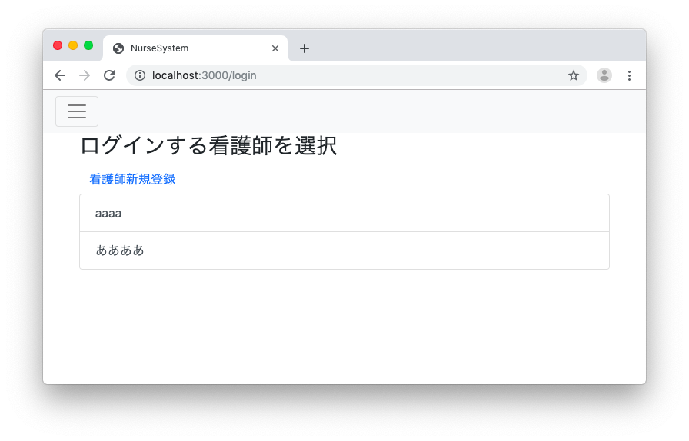

図 12 看護師選択ページ

* 1. 看護師選択ページ（図 12）が表示されるので、ログインしたいアカウントを選択しタップしてください。  
     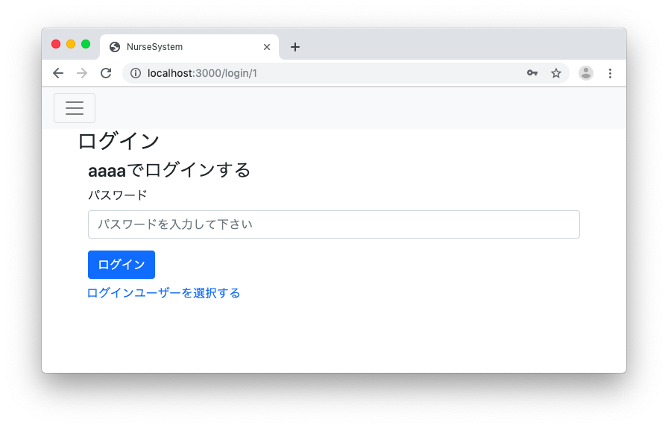

図 13　ログインページ

④ログ委員ページ（図 13）が表示されるので、パスワードを入力し、『ログイン』ボタンをタップしてください。

## 療養者の選択

* 1. トップページ（図 11）の『療養者一覧』をタップしてください。  
     

図 14　療養者一覧ページ

②療養者一覧ページ（図 14）が表示されます。閲覧したい療養者の  
『個人ページ』ボタンをタップしてください。  
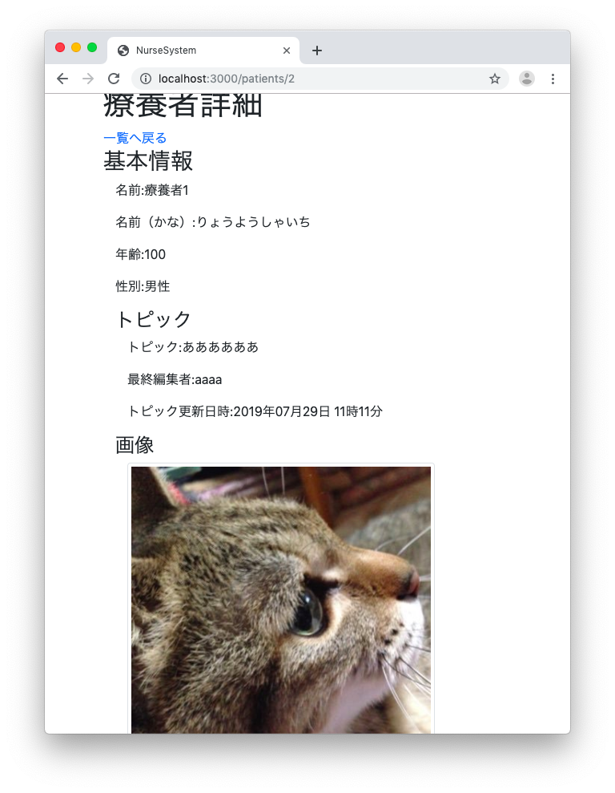

図 15　療養者個人ページ１

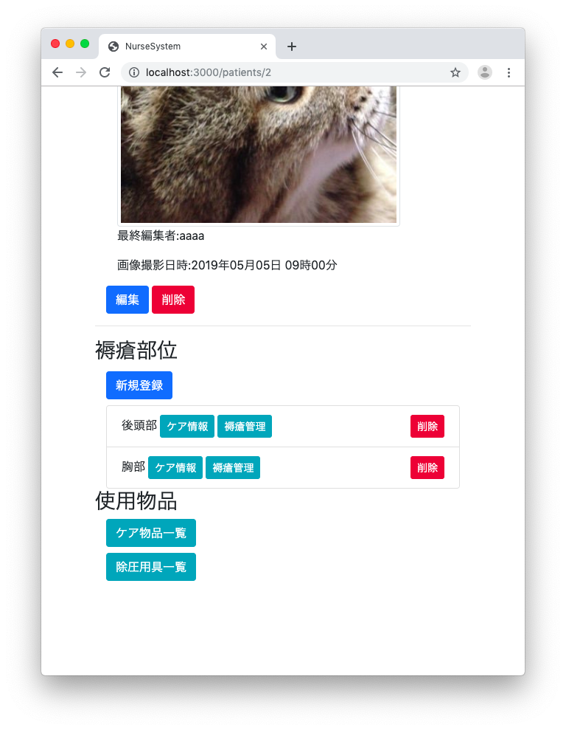

図 16　療養者個人ページ２

③療養者の情報を更新したい場合は、療養者個人ページ（図 16）の画像部分の下の編集をタップしてください。

## 褥瘡部位の登録

①療養者個人ページ（図 16）の『新規登録』ボタンをタップしてください。  
②場所を選択し、名前を入力するか、好発部位を選択し、登録ボタンをタップしてください。

## ケア情報の登録

* 1. 療養者個人ページ（図 16）の『ケア情報』ボタンをタップしてください。

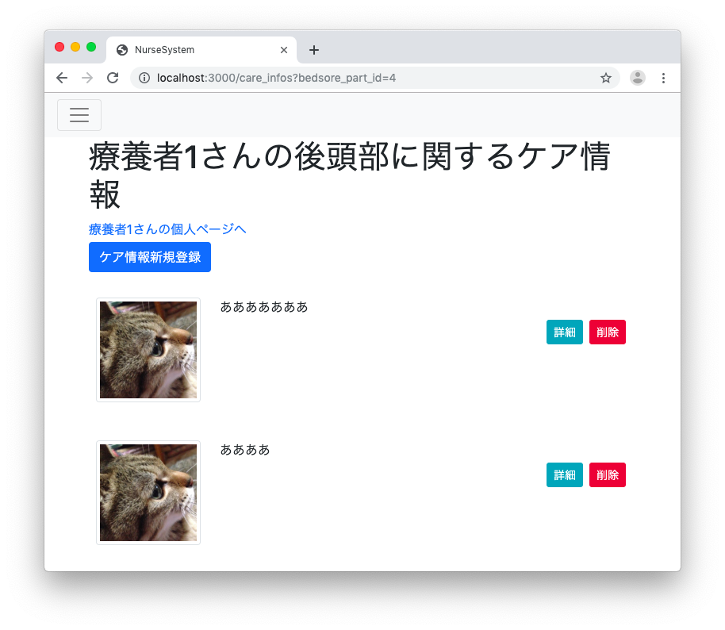

図 17　ケア情報ページ

* 1. ケア情報ページ（図 17）が表示されるので、『ケア情報新規登録』ボタンをタップしてください。
  2. コメントを入力し、『ファイルを選択』をタップして、保存したい画像を選択後、『登録』ボタンをタップしてください。

## 褥瘡写真の登録

* 1. 療養者個人ページ（図 16）の『褥瘡管理』ボタンをタップしてください。

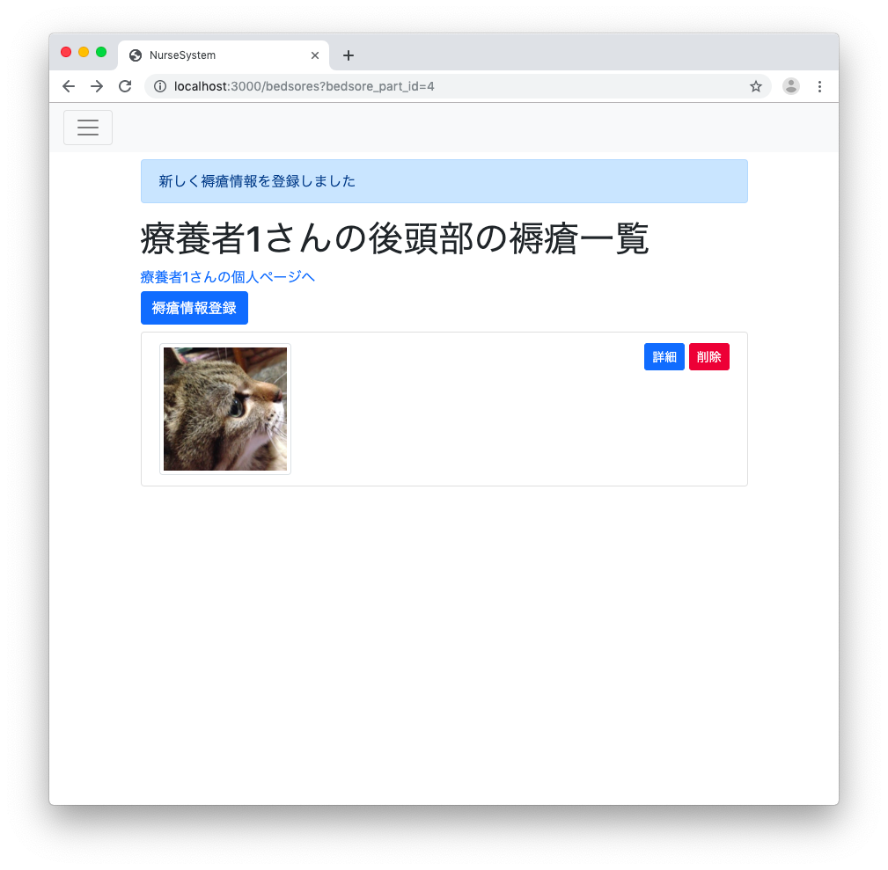

図 18　褥瘡一覧ページ

* 1. 褥瘡一覧ページ（図 18）が表示されるので、『褥瘡情報登録』をタップしてください。
  2. コメントを入力し、『ファイルを選択』をタップして、保存したい画像を選択後、『登録』ボタンをタップしてください。

## DESIGN-Rの登録

* 1. 褥瘡一覧ページ（図 18）から、情報を登録したい褥瘡の『詳細』ボタンをタップしてください。  
     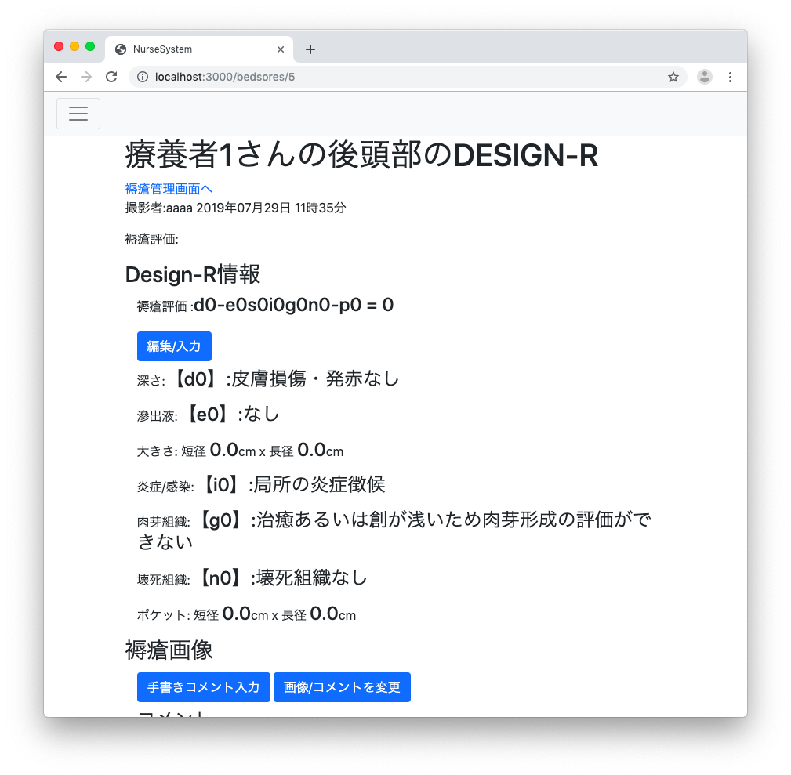

図 19　褥瘡詳細ページ

* 1. 褥瘡詳細ページ（図 19）か表示されるので、『編集/入力』ボタンをタップしてください。

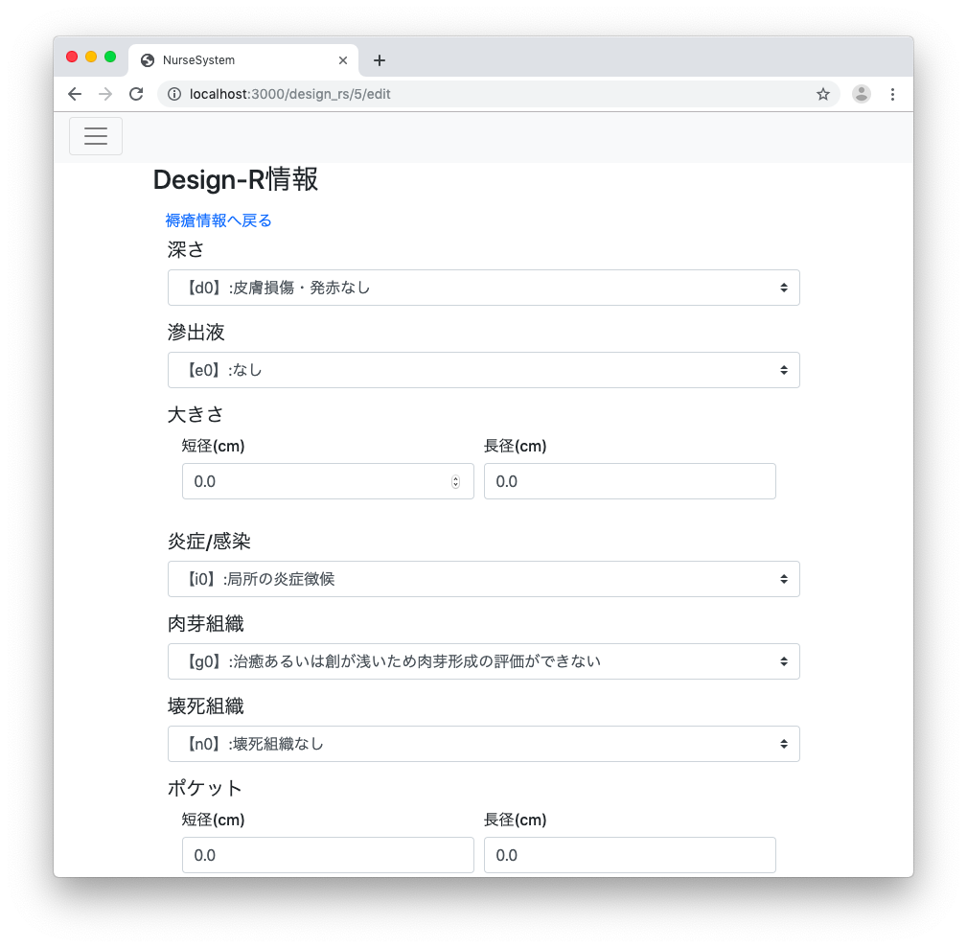

図 20　DESIGNーR登録ページ１

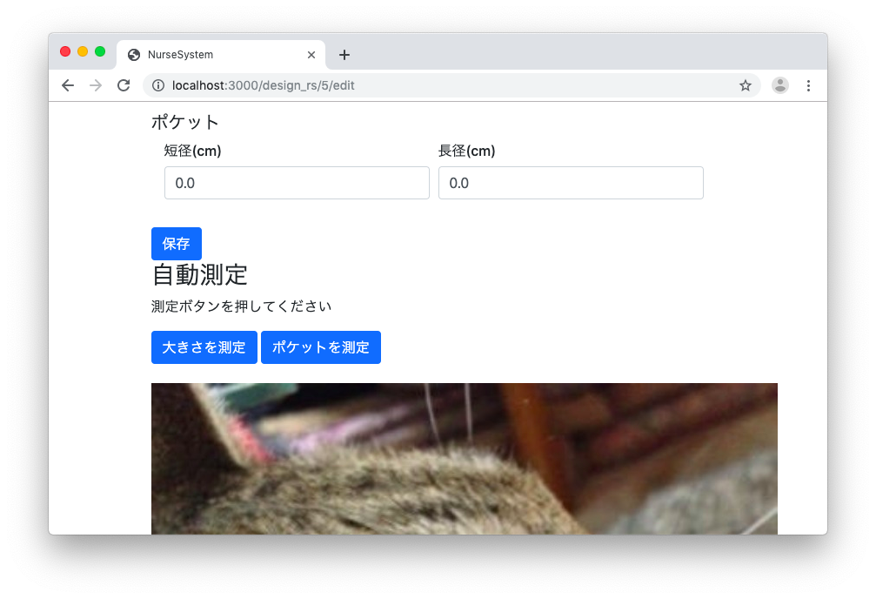

図 21　DESIGN-R登録ページ２

③DESIGN-R登録ページ（図 20）が表示されるので、それぞれの情報を入力後  
『保存』ボタンを選択してください。

## DESIGN―Rサイズ自動測定

①DESIGN-R登録ページ（図 21）の『大きさを測定』ボタン、または、『ポケットを測定』ボタンをタップしてください。

②まず、付箋の長さを測るので、付箋の端、もう一方の付箋の端の順にタップしてください。

③次に、褥瘡部分の長径を測るので、褥瘡の長径の始点、終点の順にタップして線を引いてください。

④次に、褥瘡部分の短径を測るので、褥瘡の短径の始点、終点の順にタップして線を引いてください。  
⑤画像の上に測定結果が表示されるので、問題がなければ、『測定終了』ボタンを、やり直す場合は、『再測定』ボタンをタップし②からやし直してください。

## 手書きコメントの登録

* 1. DESIGN-R登録ページ（図 21）の『手書きコメントを入力』ボタンをタップしてください。

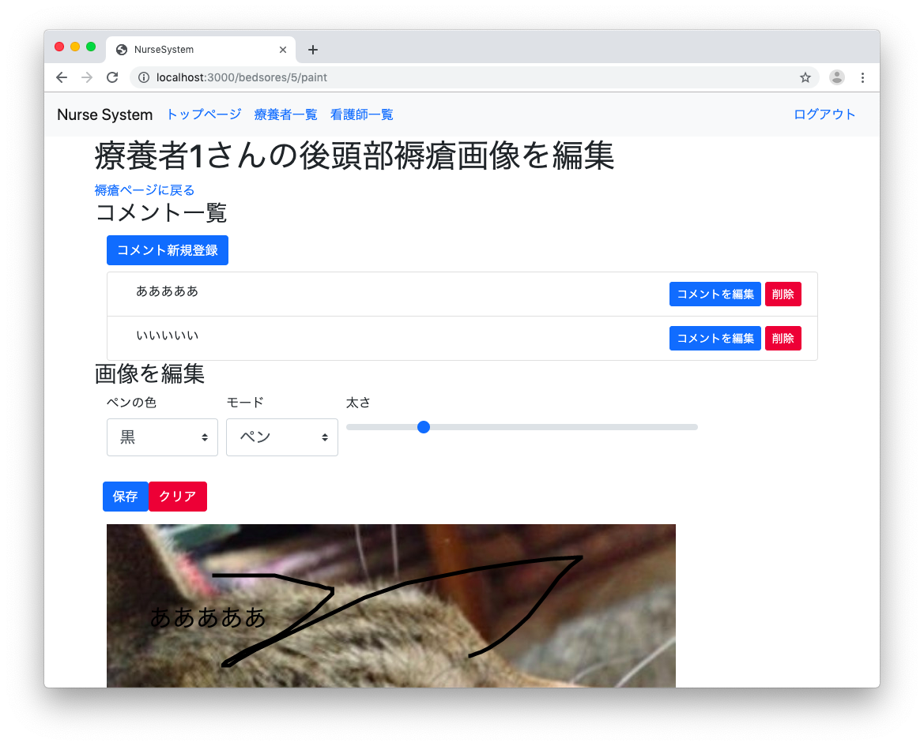

図 22　手書きコメントページ

* 1. 手書きコメントページ（図 22）の画像上をなぞると、線を引くことができます。また、『ペンの色』から引く線の色が、『モード』ではペン、消しゴムの選択が、『太さ』でペンや消しゴムの太さの調整ができ、『クリア』ボタンをタップすると、引いた線全てを消去します。
  2. 手書きコメントページ（図 22）の『コメント新規登録』ボタンを押し、コメントを入力し、『登録』ボタンを押すと、画像上に入力した文字が表示され、文字をドラッグすることで移動可能です。

## 使用物品の登録

* 1. 療養者個人ページ（図 16）の『ケア物品一覧』ボタン、『除圧用具一覧』ボタンをタップしてください。  
     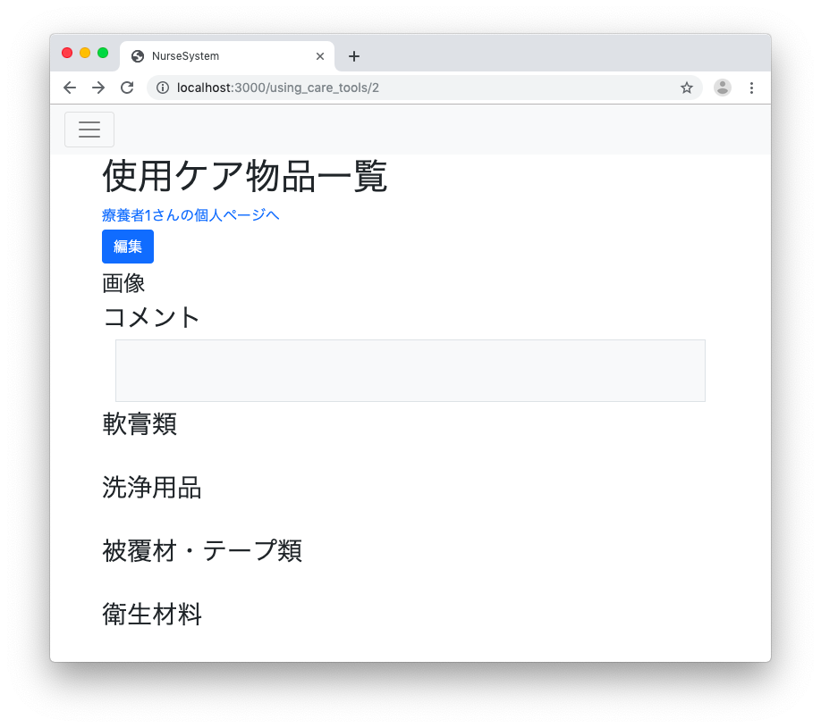

図 23　物品一覧ページ

* 1. 物品一覧ページ（図 23）が表示されるので、『編集』ボタンをタップしてください。  
     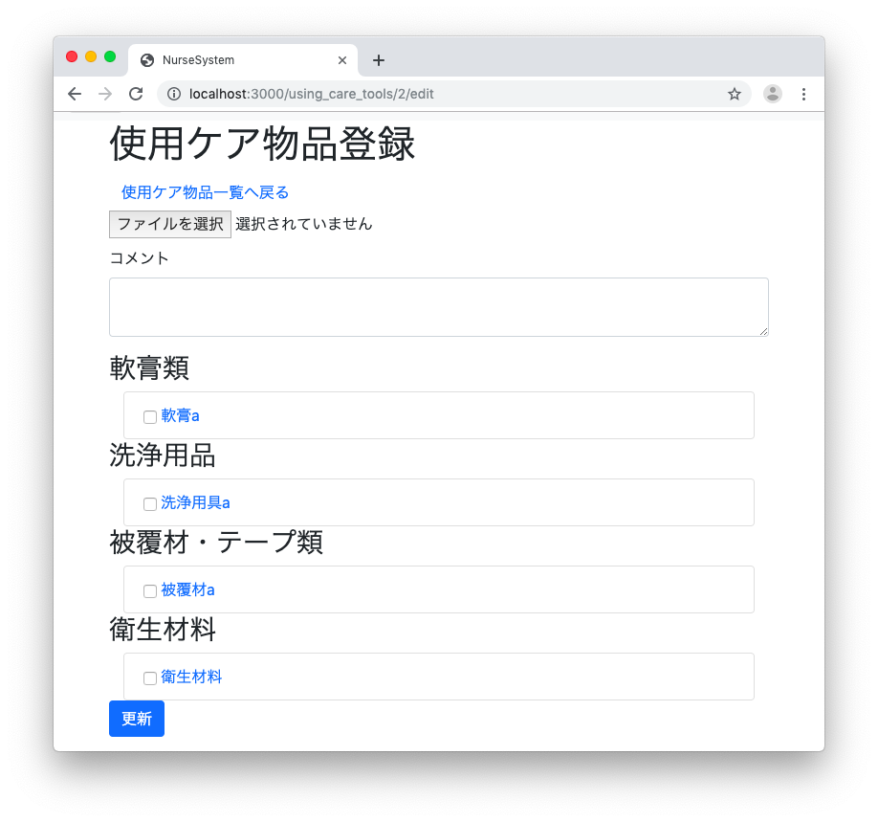

図 24　使用物品編集ページ

* 1. 素養物品編集ページ（図 24）が表示されるので、登録されている物品から使用する物品を選択、タップし、『更新』ボタンをタップしてください。